RG-PRI-02-03

VERSIÓN 6



Colegio “Villa de las Flores” S.C.

“Ofreciendo una formación integral para toda la vida”

www.cvf.edu.mx

**PLAN DE CLASE/NOTA TÉCNICA**

**NIVEL: PRIMARIA**

**1.- NOMBRE DEL PROFESOR: Fernanda Torres Álvarez. GRADO: 2° GRUPO: A**

**2.- ASIGNATURA: VIDA SALUDABLE**

**3.- TRIMESTRE: 2°**

**4.- SEMANA: DEL 5 AL 9 DE DICIEMBRE (JUEVES 8 DE DIC)**

**5.- TIEMPO:20 MIN.**

**6.- TEMA: CONVIVENCIA SALUDABLE**

**7.- PROPÓSITOS:** Reconoce que una buena convivencia también forma parte de una vida saludable.

**8.- COMPETENCIA:** Promoción de estilos de vida saludable.

**9.- APRENDIZAJE ESPERADO:** Reconocer que los momentos de convivencia familiar y los espacios de entretenimiento en casa y en el exterior fomentan el establecimiento de un entorno saludable.

11.- **RECURSOS**: Explicación docente.

**12.- MATERIALES:** Libreta, impreso.

**13.- IMPLEMENTACIÓN DE ACCIONES DEL P.E.M.C.**Motivar a los alumnos a llevar una buena relación en familia, con los amigos, compañeros etc. pues esto forma parte de llevar una vida saludable.

**14.- INICIO:** **Pedir que mencionen qué actividades realizan en familia para crear un ambiente saludable.**

**Preguntas detonadoras:**

**15.- DESARROLLO: Con base en lo mencionado anteriormente, pedir que elaboren en su cuaderno un listado de acciones que pueden llevar a cabo en familia**

**16.-CIERRE** **Concluir leyendo las acciones del impreso y los clasifiquen de acuerdo a si propician una convivencia saludable o no saludable.**

**Actividad y Tipo de organización: Individual (x) Equipo ( ) Grupal ( )**

**17.- EVALUACIÓN: Autoevaluación ( ) Coevaluación ( ) Heteroevaluación ( x )**

* **ACTITUDINAL:** Participación activa.
* **CONCEPTUAL:** Comprende conceptos y ejemplos.
* **PROCEDIMENTAL:** Desarrolla en base a la comprensión ejercicios y actividades

**18.- TAREA:** NO HAY TAREA.

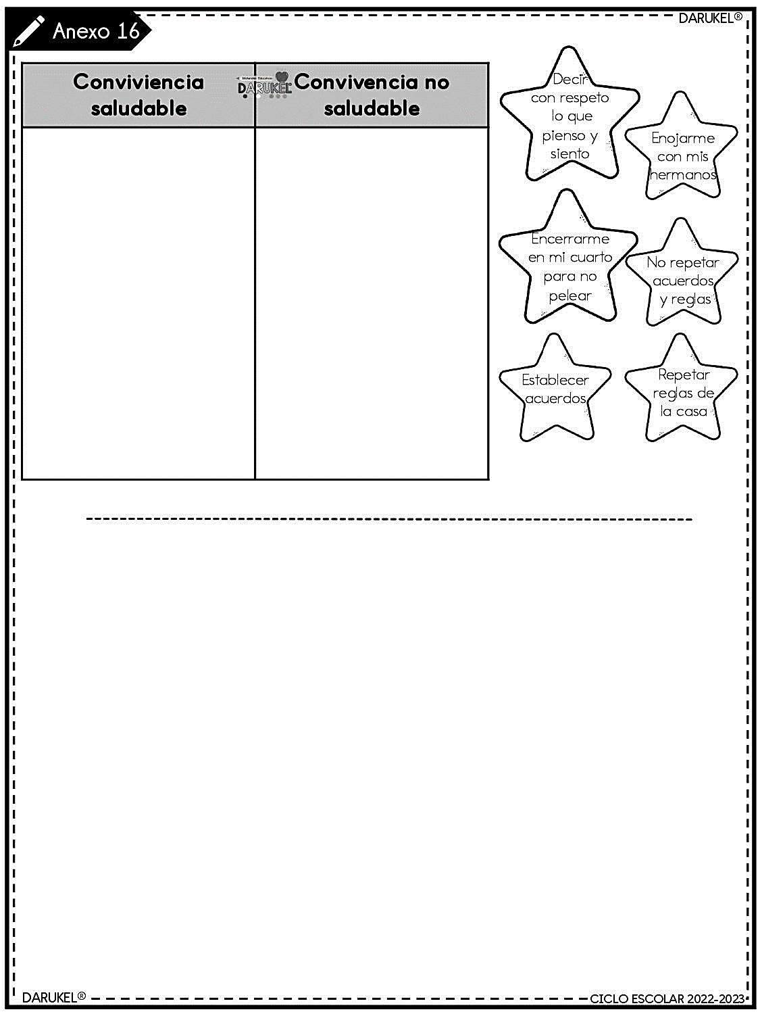

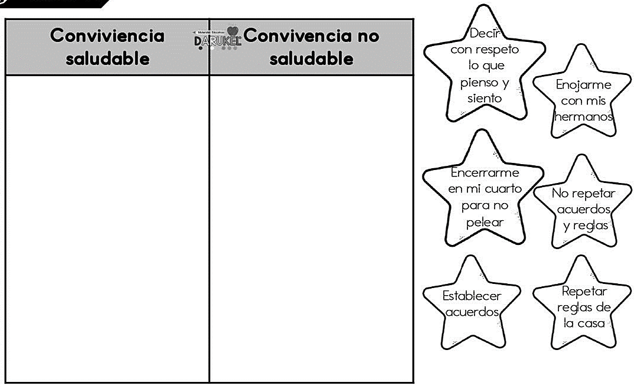

RG-PRI-02-03

VERSIÓN 6



Colegio “Villa de las Flores” S.C.

“Ofreciendo una formación integral para toda la vida”

www.cvf.edu.mx

**PLAN DE CLASE/NOTA TÉCNICA**

**NIVEL: PRIMARIA**

**1.- NOMBRE DEL PROFESOR: Fernanda Torres Álvarez. GRADO: 2° GRUPO: A**

**2.- ASIGNATURA: EDUCACIÓN SOCIOEMOCIONAL**

**3.- TRIMESTRE: 2°**

**4.- SEMANA: DEL 5 AL 9 DE DICIEMBRE (JUEVES 8 DE DICIEMBRE)**

**5.- TIEMPO: 50 MIN.**

**6.- TEMA: MI BIENESTAR FÍSICO Y EMOCIONAL**

**7.- PROPÓSITOS:** Que el alumno identifique que cada una de nuestras acciones trae consecuencias buenas o malas.

**8.- COMPETENCIA:** Los alumnos observarán que cuando realizamos alguna acción esta puede satisfacer alguna necesidad básica.

**9.- APRENDIZAJE ESPERADO:** **Reconoce sus derechos para la satisfacción de necesidades básicas.**

**10.- CONTENIDOS: Reconoce e identifica acciones que le generan bienestar físico y emocional.**

**11.- RECURSOS:** Explicación docente

**12.- MATERIALES:** Cuaderno y libro de texto SEP páginas 28 Y 29.

**13.- IMPLEMENTACIÓN DE ACCIONES DEL P.E.M.C.** Se motivará a los alumnos por medio de platicas y actividades a que eviten el ausentismo a clases, una actividad que está dando resultado es que trabajen con música relajante y que a ellos les guste.

**14.-** **INICIO: Preguntar a los alumnos por qué consideran que jugar es una necesidad básica. Indicar que lean la respuesta a dicha pregunta en la página 24 de su libro de texto.**

**Preguntas introductorias:** ¿Cómo cuidamos nuestro cuerpo y nuestro bienestar cada día? ¿Qué es una necesidad?

**15.- DESARROLLO: Continuar leyendo toda la página 24 y con base en ello comenten qué les genera bienestar emocional y bienestar físico. Contestar la actividad 2 de la página 24.**

**16.- CIERRE: Retomar las acciones de la página mencionada anteriormente y elaboren en su cuaderno una tabla de doble entrada como la siguiente y las clasifiquen.**

|  |  |
| --- | --- |
| Bienestar físico | Bienestar emocional |
|  |  |

**Actividad y Tipo de organización: Individual ( x ) Equipo ( ) Grupal ( x )**

**17.- EVALUACIÓN: Autoevaluación ( ) Coevaluación ( ) Heteroevaluación ( x )**

* **ACTITUDINAL:** Participación activa.
* **CONCEPTUAL:** Comprende conceptos y ejemplos**.**
* **PROCEDIMENTAL:** Desarrolla en base a la comprensión ejercicios y actividades.

**18.TAREA: NO HAY TAREA**

RG-PRI-02-03

VERSIÓN 6



Colegio “Villa de las Flores” S.C.

“Ofreciendo una formación integral para toda la vida”

www.cvf.edu.mx

**PLAN DE CLASE/NOTA TÉCNICA**

**NIVEL: PRIMARIA**

**1.- NOMBRE DEL PROFESOR: Fernanda Torres Álvarez. GRADO: 2° GRUPO: A**

**2.- ASIGNATURA: MATEMÁTICAS**

**3.- TRIMESTRE: 2°**

**4.- SEMANA: DEL 5 AL 9 DE DICIEMBRE (JUEVES 7 DE DIC.)**

**5.- TIEMPO: 50 MIN.**

**6.- TEMA: TABLAS Y ARREGLOS RECTANGULARES.**

**7.- PROPÓSITOS:** Que el alumno reconozca las tablas como la abreviación de las sumas reiteradas.

**8.- COMPETENCIA:** El alumno lee, compara, escribe y ordena números naturales hasta 100.

**9.- APRENDIZAJE ESPERADO:** Resuelve problemas de multiplicación con números naturales menores que 10.

**10.- CONTENIDOS: Análisis de datos**

11.- **RECURSOS**: Explicación docente.

**12.- MATERIALES:** Cuaderno del alumno.

**13.- IMPLEMENTACIÓN DE ACCIONES DEL P.E.M.C. Mejorar el aprovechamiento de los alumnos en cálculo mental y operaciones básicas, realizando diariamente antes de comenzar la clase, dictado de algunas operaciones a manera de cálculo mental y un pequeño problema matemático, esto se hará de forma continua.**

**14.- INICIO:** Comenzar la clase pidiendo que contesten las multiplicaciones del **impreso** y coloreen la figura con base en los resultados.

**15.- DESARROLLO:** Continuar la clase contando las imágenes del anexo 4 y anoten la cantidad total, indicar que no olviden contar las filas y columnas.

16.-**CIERRE:** Cerraremos la clase de hoy presentando sus trabajos para ser calificados por la docente.

**Actividad y Tipo de organización: Individual (x) Equipo ( ) Grupal ( )**

**17.- EVALUACIÓN: Autoevaluación ( ) Coevaluación ( ) Heteroevaluación ( x )**

* **ACTITUDINAL:** Participación activa.
* **CONCEPTUAL:** Comprende conceptos y ejemplos.
* **PROCEDIMENTAL:** Desarrolla en base a la comprensión ejercicios y actividades

**18.- TAREA: Realizar en su cuaderno 2 veces la tabla del 9 y 2 veces la tabla del 8**

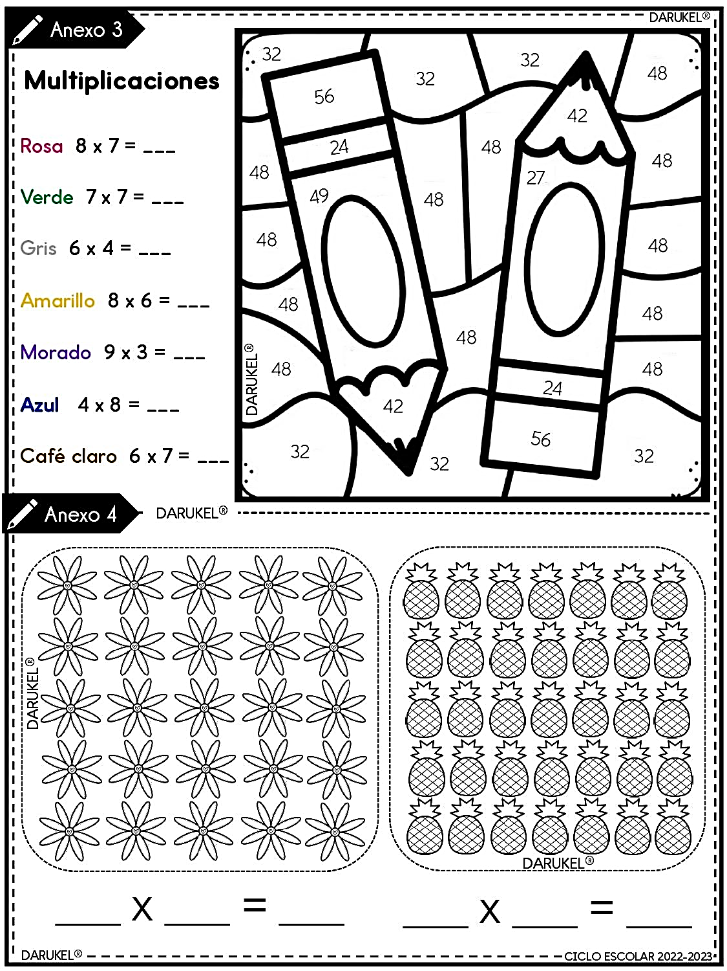

RG-PRI-02-03

VERSIÓN 6



Colegio “Villa de las Flores” S.C.

“Ofreciendo una formación integral para toda la vida”

www.cvf.edu.mx

**PLAN DE CLASE/NOTA TÉCNICA**

**NIVEL: PRIMARIA**

**1.- NOMBRE DEL PROFESOR: Fernanda Torres Álvarez. GRADO: 2° GRUPO: A**

**2.- ASIGNATURA: ESPAÑOL**

**3.- TRIMESTRE: 2°**

**4.- SEMANA: DEL 5 AL 9 DE DICIEMBRE (JUEVES 8 DE DIC)**

**5.- TIEMPO: 50 MIN.**

**6.- TEMA: ADIVINANZAS**

**7.- PROPÓSITOS:** Que el alumno identifique las características de la producción e interpretación de instructivos.

**8.- COMPETENCIA:** Reconstruye el proceso verbalmente, de forma coherente y secuenciada.

**9.- APRENDIZAJE ESPERADO:** Sigue un instructivo sencillo para elaborar un objeto.

11.- **RECURSOS**: Explicación docente.

**12.- MATERIALES:** Libro SM páginas 70 y 71.

**13.- IMPLEMENTACIÓN DE ACCIONES DEL P.E.M.C.** Mejorar el aprovechamiento en lectura, realizando lecturas compartidas del tema que se está viendo, para de esta manera monitorear el avance de los alumnos y detectar aquellos que requieren atención especial con actividades de reforzamiento.

**14.- INICIO:** Preguntar a los alumnos si cuando presentamos un cuento en desorden se comprende, y que ocurriría si el procedimiento de un instructivo estuviera desorganizado.

**15.- DESARROLLO**: Copiarán el recuadro color lila que se les presenta en su libro SM en la página 70 en su cuaderno y posterior a ello contestarán la página 70 y 71 de su libro SM.

**16.- CIERRE: Presentarán sus trabajos para ser evaluados.**

**Actividad y Tipo de organización: Individual (x) Equipo ( ) Grupal ( )**

**17.- EVALUACIÓN: Autoevaluación ( ) Coevaluación ( ) Heteroevaluación ( x )**

* **ACTITUDINAL:** Participación activa.
* **CONCEPTUAL:** Comprende conceptos y ejemplos.
* **PROCEDIMENTAL:** Desarrolla en base a la comprensión ejercicios y actividades

**18.- TAREA: NO HAY TAREA.**